AutoLearning 项目
智能学习系统图解说明
系统架构 · 时序交互 · 活动流程 · 协作泳道 · 状态机

生成日期: 2026-05-29
技术栈: FastAPI + React + LangGraph + PostgreSQL + ChromaDB

目录
一、项目智能性评估
1.1 代码实现角度的智能体现
1.2 实际使用角度的智能体现
1.3 智能化总结
二、系统架构流程图
三、自适应学习时序图
四、资源生成活动图
五、多智能体协作泳道图
六、学习路径节点状态图

一、项目智能性评估

1.1 代码实现角度的智能体现
四维度画像模型: 每个知识点独立评估4个维度(mastery掌握/application应用/memory记忆/understanding理解)，每个维度三级(low/mid/high)，共81种组合。不同组合映射到不同教学策略，而非简单的"会/不会"二分法。composite_score 加权公式: 0.3*掌握 + 0.25*应用 + 0.2*记忆 + 0.25*理解。
置信度感知合并: 画像更新采用置信度加权策略: 高置信度(>=0.7)直接覆盖，中置信度(0.4-0.7)加权平均，低置信度(<0.4)保留旧数据。避免低质量数据(如猜测的答题)污染高质量画像。
规则+LLM混合架构: 策略引擎(strategy_engine)为纯规则引擎，81种四维度组合直接映射教学参数，无需LLM调用，响应<1ms。内容生成(document/quiz/mindmap等)使用LLM，兼顾速度与灵活性。
自适应测验闭环: 辅导流程中的"先测后答"机制: 答对则难度递进(1->2->3)，答错则降级；四维度轮换测试(mastery->understanding->application->memory)；每次答题都触发画像更新闭环。
多智能体LangGraph编排: 19个节点的StateGraph执行，支持条件路由、并行扇出(fan-out)、质量重试(质量分<0.7重试最多2次)、WebSearch兜底(生成失败时自动搜索网络资源)。非简单串行，是真正的有向无环图执行。
知识图谱+图算法: DAG结构的知识图谱，BFS回溯收集传递依赖 + 拓扑排序确保学习顺序正确。学"图"需要先学"树"，学"树"需要先学"链表"——自动解析依赖链。
事件驱动画像更新: 10种事件类型覆盖所有画像变更来源: 诊断测验、自适应测验、练习评分、路径完成、错题记录、用户编辑、LLM提取、资源消费、对话行为、复习完成。每种事件有专用处理器。
图感知RAG: 向量检索不仅看文本相似度，还扩展知识图谱上下文: 同节点的兄弟chunk也加入结果(分数打7折)。画像增强: 薄弱知识点在检索中加分+0.3，确保弱项相关内容优先。

1.2 实际使用角度的智能体现
冷启动诊断: 新用户首次使用时，系统通过3-5道定位题快速评估四维度，匹配到8个预定义学习者原型之一(如"视觉型初学者""理论强实践弱型")，用原型值初始化画像。无需等待大量数据积累。
个性化资源推荐: 根据四维度+学习风格动态决定资源类型: 视觉型加mindmap/flowchart/video，动手型加code_case，阅读型加reading。不是所有人都看同样的内容。
学习路径自动规划: 用户设定学习目标后，系统自动: 分析知识图谱 -> LLM规划路径 -> 图算法修正依赖顺序 -> 创建节点状态机。完成一个节点自动解锁下一个。
后台智能资源生成: 每次学习后(post_learning_update)，系统自动: 识别薄弱知识点 -> 规划缺失资源类型 -> 后台线程生成(最多3个/周期)。用户无感知，下次登录时已有新资源可用。
生成失败自动降级: 当LLM生成流程图/视频等资源失败时，自动触发DuckDuckGo/Bilibili网络搜索兜底，向用户展示可点击的网络资源链接，而非简单的"生成失败"。
难度自适应调整: 答对题目 -> 难度+1，答错 -> 难度-1。维度轮换测试确保全面评估。连续答对3题后自动进入下一维度，避免单一维度过度测试。
对话信号隐式提取: LLM分析每轮对话，自动提取学习信号: confusion(困惑标记为弱项)、mastery_confirmed(确认理解微提升+0.1)、new_question(新延伸问题)。不需要用户显式做题也能更新画像。
推荐系统自动刷新: 画像更新后自动清除推荐缓存并重新生成。推荐中包含"虚拟推荐"(suggested_generation)——建议生成但尚未存在的资源，可被后台自动消费生成。

1.3 智能化总结
AutoLearning 的智能不是单点的 AI 调用，而是一个完整的多层反馈闭环系统:
用户行为(对话/答题/资源消费) → 信号提取(对话信号/答题评分/行为分析) → 画像更新(事件驱动/置信度加权/四维度评估) → 策略引擎(81种组合→教学参数) → 执行层(资源生成/路径规划/辅导回答) → 质量控制(质量检查/重试/兜底) → 用户行为(新一轮学习)
核心创新: 四维度画像(非二分法) + 置信度感知合并 + 规则+LLM混合 + 图算法保障 + 多智能体协作

二、系统架构流程图
本图展示了 AutoLearning 系统的整体架构，从用户层到数据层的完整技术栈。
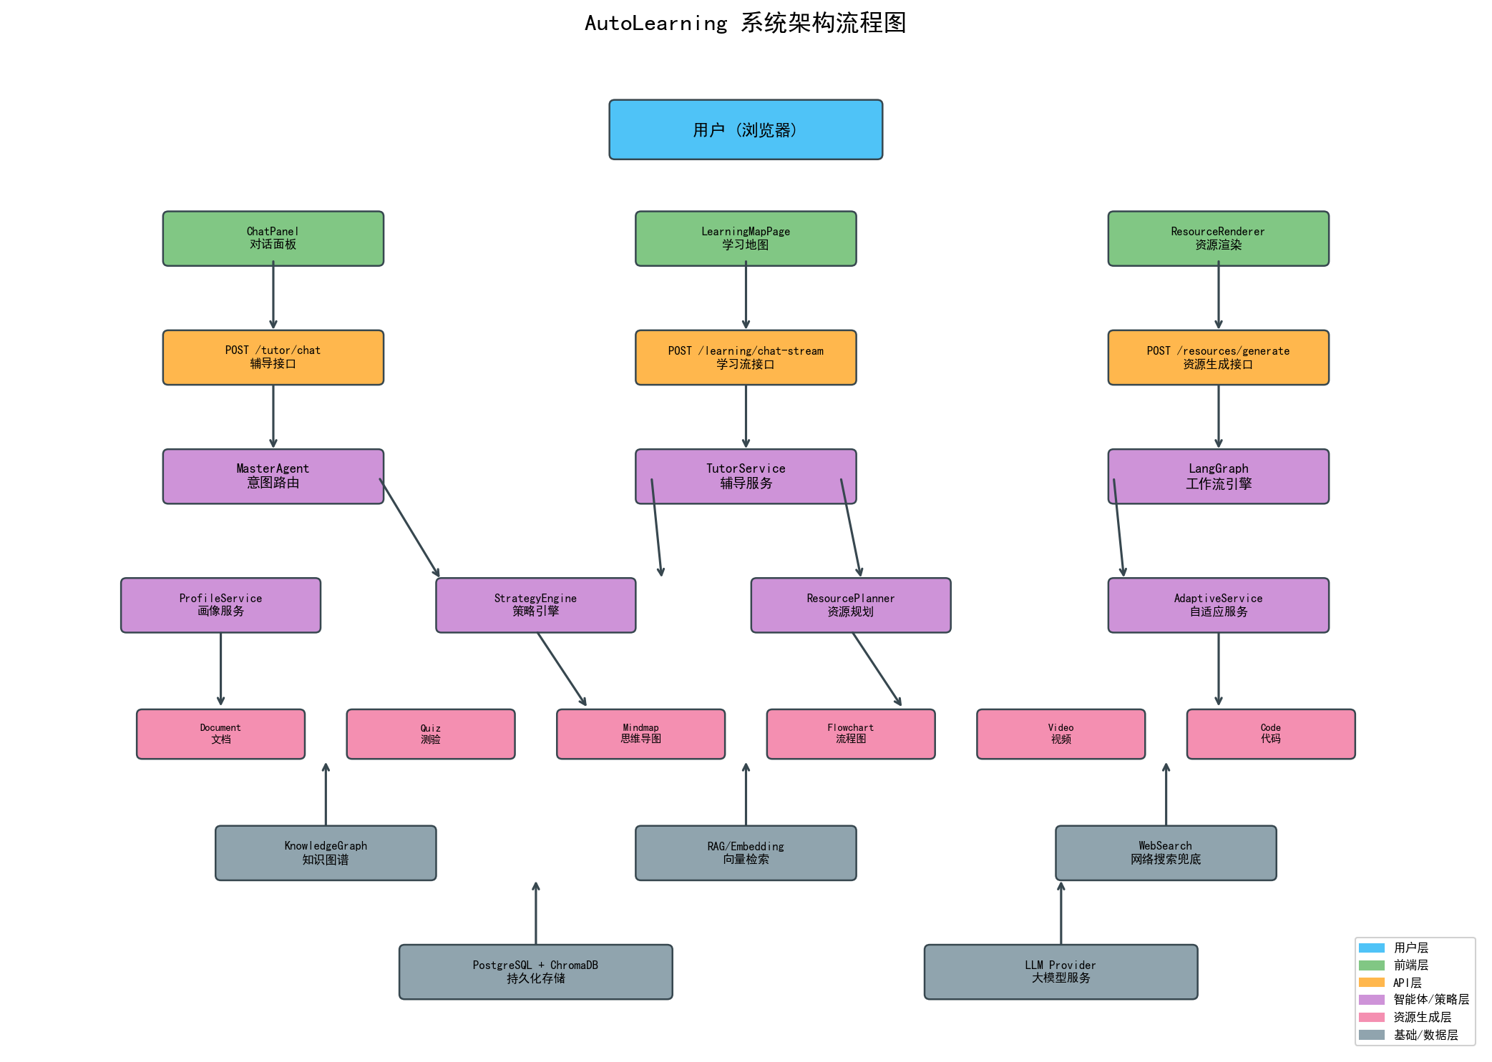

各层说明
用户层 (蓝色): 用户通过浏览器与系统交互，主要入口: ChatPanel(对话面板)、LearningMapPage(学习地图)、ResourceRenderer(资源渲染器)。
前端层 (绿色): React + TypeScript 前端组件。ChatPanel 处理对话和测验交互；LearningMapPage 展示知识图谱和学习路径；ResourceRenderer 根据资源类型(document/quiz/mindmap/flowchart/video/code)分发到对应的渲染组件。
API层 (橙色): FastAPI 后端接口。三个核心入口: /tutor/chat(辅导)、/learning/chat-stream(学习流SSE)、/resources/generate(资源生成)。所有接口通过依赖注入获取当前用户。
智能体层 (紫色): MasterAgent 做意图识别与路由(6种意图: tutoring/resource_generation/learning_path/assessment/exercise/general_chat)；TutorService 处理辅导对话+自适应测验；LangGraph 编排19个节点的工作流。
策略层 (紫色): ProfileService 管理四维度画像；StrategyEngine 81种组合映射教学参数；ResourcePlanner 综合弱项+目标+路径规划资源；AdaptiveService 执行学习后的自适应更新(8步操作)。
资源生成层 (粉色): 8种资源类型的独立生成器: Document(两阶段:大纲+填充)、Quiz(题库缓存+LLM生成)、Mindmap(Markmap格式)、Flowchart(draw.io XML)、Video(分镜脚本)、Code(完整可运行代码)。
基础/数据层 (灰色): KnowledgeGraph(DAG知识图谱，15节点23边)、RAG/Embedding(ChromaDB向量检索+画像增强)、WebSearch(DuckDuckGo+Bilibili兜底搜索)。PostgreSQL持久化+ChromaDB向量库+LLM Provider。

三、自适应学习时序图
本图展示了用户一次完整学习交互的时序流程，从发送问题到画像更新和资源推荐的全过程。分为三个阶段: 辅导阶段、测验评分阶段、自适应更新阶段。
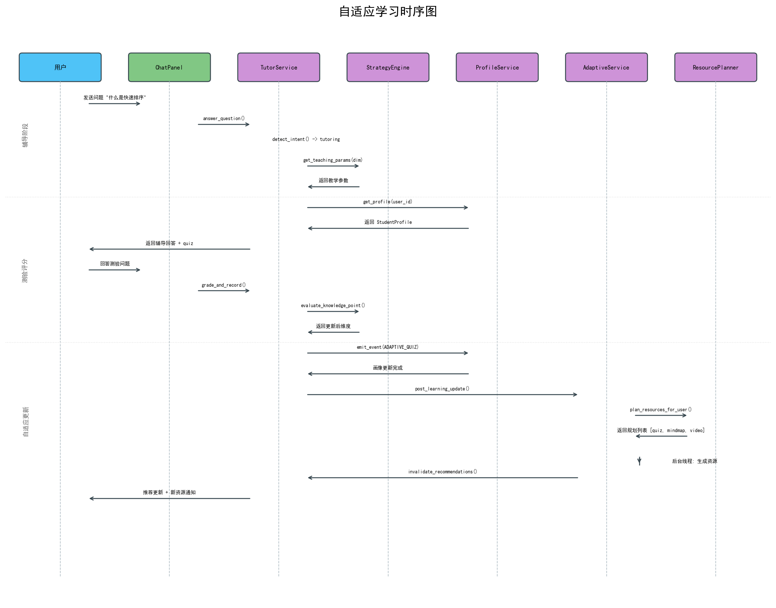

关键交互说明
辅导阶段: 用户发送问题 → ChatPanel调用TutorService → TutorService识别意图(tutoring) → 调用StrategyEngine获取教学参数(根据四维度) → 加载用户画像 → 返回辅导回答+附带测验题。教学参数直接影响回答的难度、风格和深度。
测验评分阶段: 用户回答测验 → TutorService调用grading_service进行LLM语义评分(非选择题) → evaluate_knowledge_point更新四维度 → emit_event(ADAPTIVE_QUIZ)触发画像事件。
自适应更新阶段: post_learning_update执行8步操作: 画像更新→策略计算→资源推荐→缓存失效→战略资源规划→自动路径生成→目标资源生成→消费建议推荐。ResourcePlanner返回规划列表如[quiz, mindmap, video]，后台线程异步生成。

四、资源生成活动图
本图展示了资源生成的完整活动流程，从触发到质量控制到最终保存。核心特征: 并行扇出(Fan-out)——8种资源类型同时生成，每种独立走LLM生成→质量检查→保存的流程。
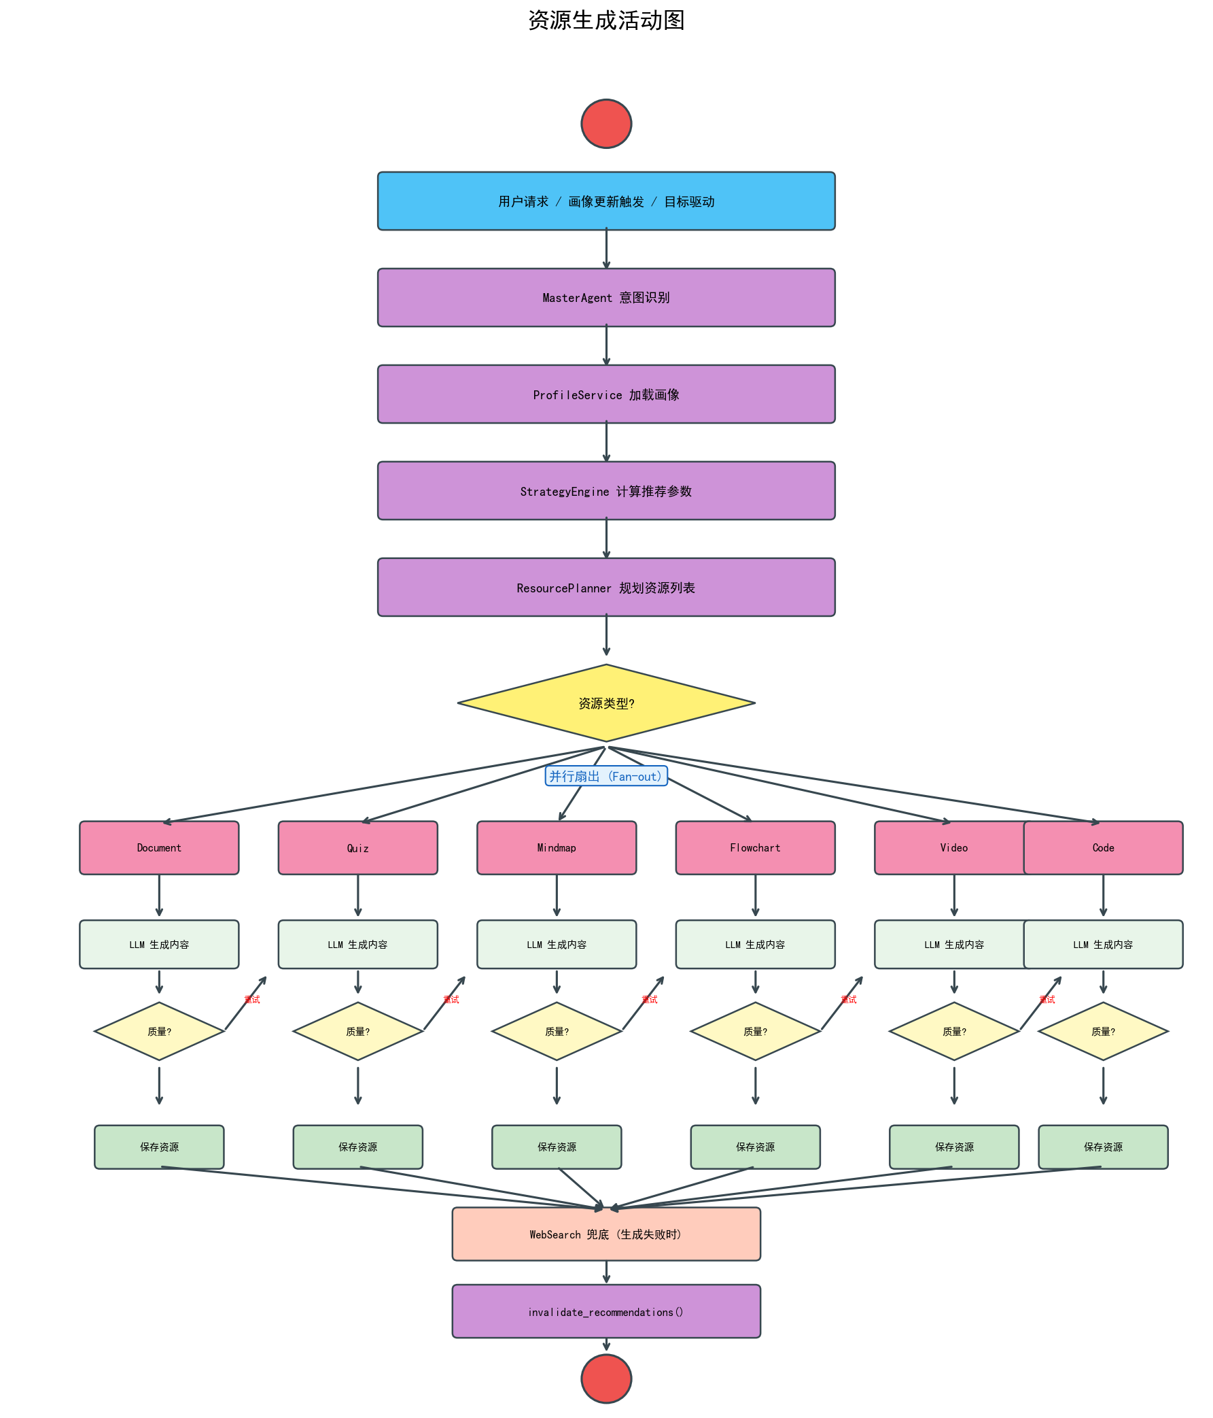

活动流程说明
触发入口 (3种): ① 用户显式请求: "帮我生成一个快速排序的流程图"；② 画像驱动: post_learning_update中strategic_auto_generate根据弱项自动规划；③ 目标驱动: 设定学习目标后自动生成相关资源。
意图识别与画像加载: MasterAgent识别意图(resource_generation) → ProfileService加载画像 → StrategyEngine根据四维度+学习风格计算推荐参数 → ResourcePlanner综合弱项/目标/路径规划资源列表。
并行扇出: 资源规划器确定要生成的类型后，LangGraph同时启动多个生成节点(如gen_document + gen_quiz + gen_mindmap)。每个节点独立执行，互不阻塞。最多8种类型同时生成。
质量控制: 每种资源生成后由QualityAgent检查质量分。分数<0.7且重试<2次时，提升难度重新生成。最多重试2次。超过重试次数则接受当前结果或降级到WebSearch兜底。
WebSearch兜底: 当LLM生成失败(超时/异常)时，自动调用web_search_service搜索网络资源。搜索策略: 视频→Bilibili，流程图→draw.io资源，文档→CSDN/知乎/掘金。返回格式化的网络资源列表，前端展示为可点击链接。

五、多智能体协作泳道图
本图展示了LangGraph工作流中多个智能体的协作关系，按职责划分为5个泳道。展示了资源生成场景下的完整消息流转。
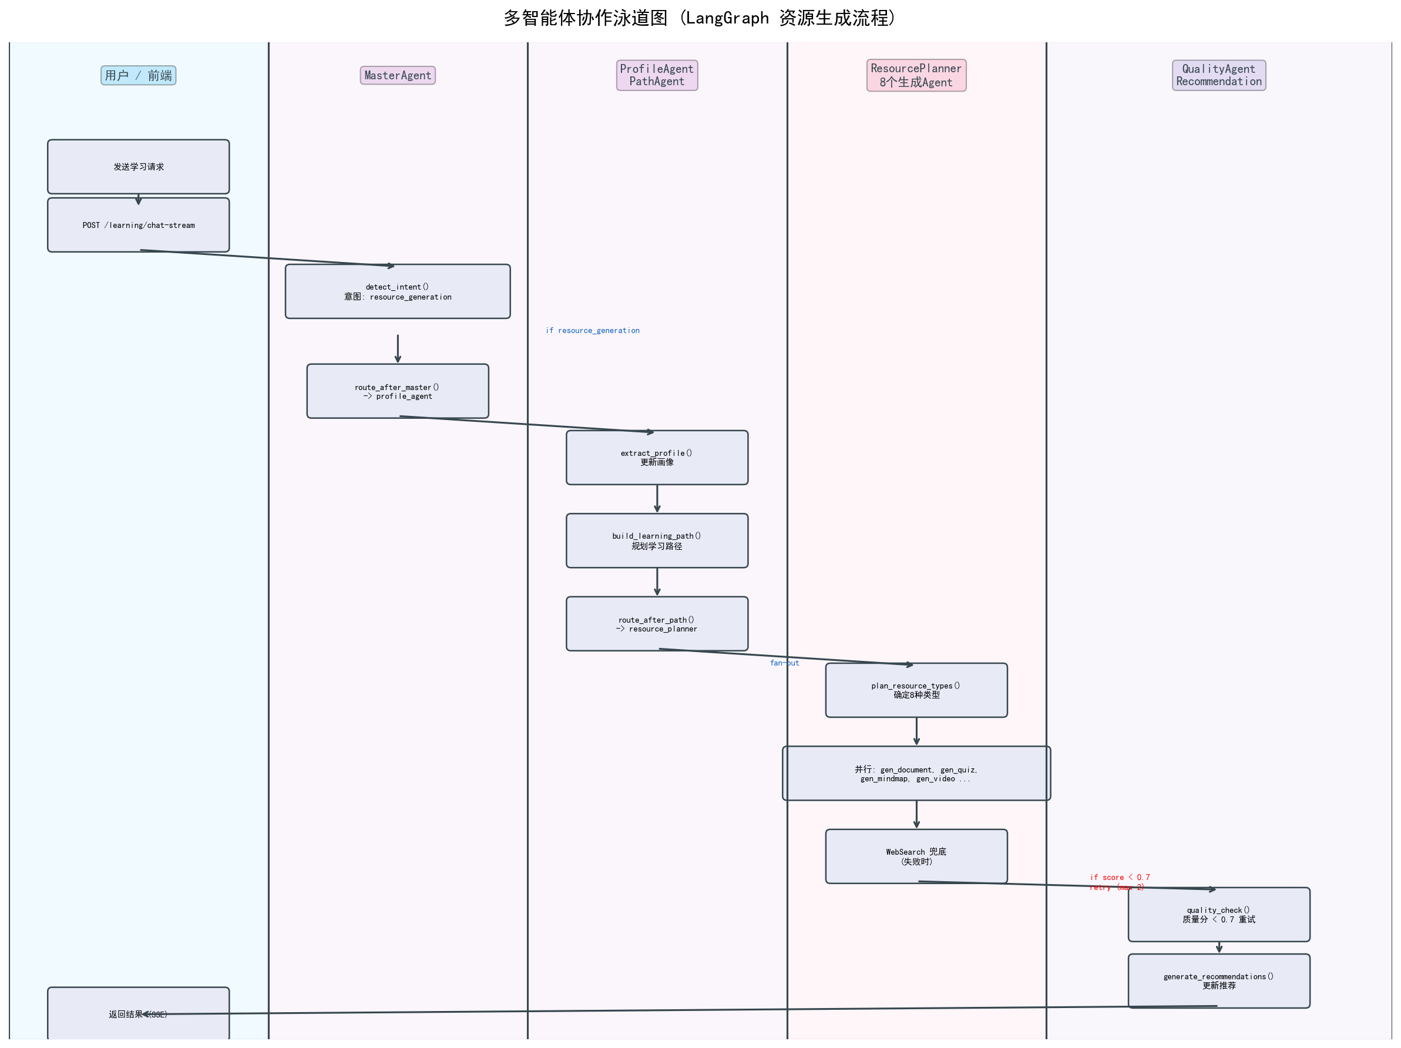

泳道职责说明
用户/前端泳道: 发送学习请求(POST /learning/chat-stream)，接收SSE流式结果。前端根据返回的resource_type分发到对应渲染组件。
MasterAgent泳道: 两阶段意图识别: Stage1关键词匹配(快速,无LLM) → Stage2 LLM分类(备用)。6种意图: tutoring/resource_generation/learning_path/assessment/exercise/general_chat。识别后通过route_after_master路由到对应Agent。
ProfileAgent/PathAgent泳道: ProfileAgent: 从对话中提取画像信息(extract_profile)。PathAgent: 规划学习路径(build_learning_path)，使用LLM+图算法修正。route_after_path决定下一步: learning_path意图→aggregate，resource_generation→resource_planner。
ResourcePlanner/生成Agent泳道: ResourcePlanner确定要生成的8种类型。然后并行启动对应的生成Agent(gen_document, gen_quiz, gen_mindmap等)。每个生成Agent独立调用agent_runtime.build_learning_resource()。
QualityAgent/Recommendation泳道: QualityAgent检查生成质量(分数<0.7重试)。RecommendationAgent生成推荐列表(含suggested_generation虚拟推荐)。最终通过aggregate汇总所有结果返回给用户。

六、学习路径节点状态图
本图展示了学习路径中每个节点的状态转换规则。节点有5种状态: LOCKED(锁定) → AVAILABLE(可用) → LEARNING(学习中) → COMPLETED(完成) / SKIPPED(跳过)。
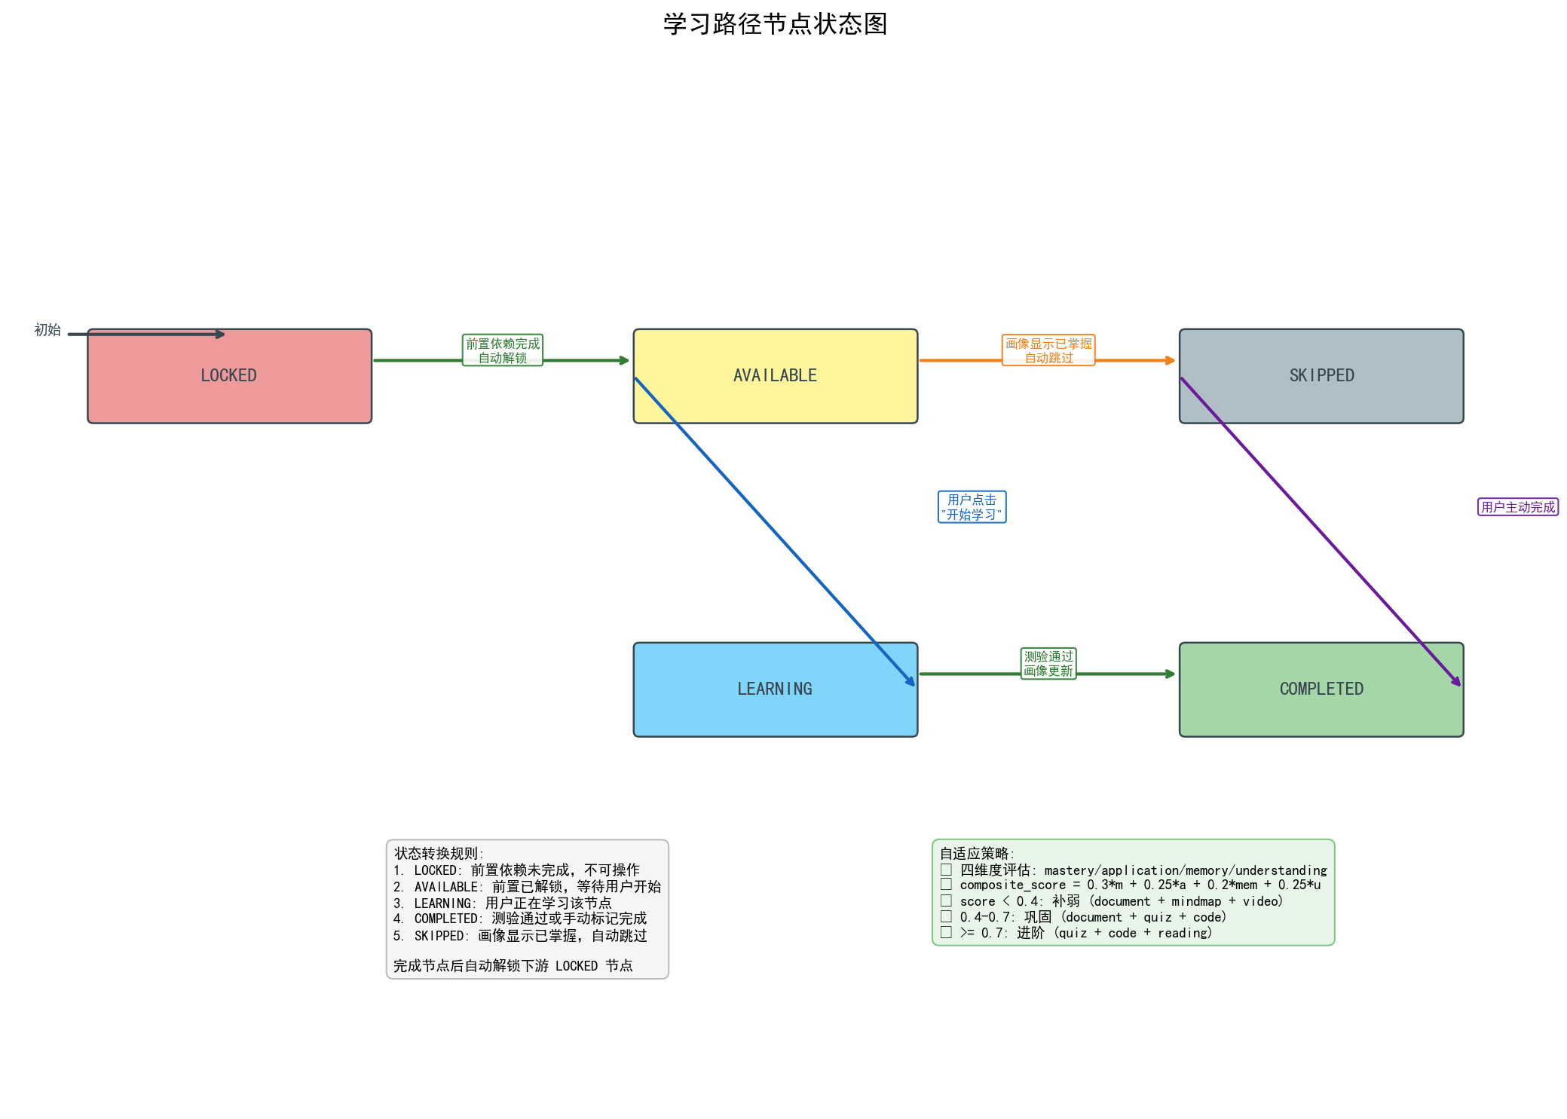

状态转换规则
LOCKED → AVAILABLE: 前置依赖节点全部完成(COMPLETED)时自动解锁。系统在complete_path_node()中检查依赖关系，自动将下游LOCKED节点转为AVAILABLE。
AVAILABLE → LEARNING: 用户点击"开始学习"按钮时触发。前端调用POST /learning-paths/start-node接口，后端将节点状态从AVAILABLE转为LEARNING。
LEARNING → COMPLETED: 学习完成后通过测验(accuracy >= 阈值)自动标记完成。或用户手动标记完成(handleMarkComplete)。完成后自动解锁下游节点。
AVAILABLE → SKIPPED: 当画像显示该知识点已掌握(composite_score >= 0.7)时自动跳过。跳过的节点也视为"完成"，可以解锁下游依赖。
自适应策略: 每个节点有推荐资源类型(recommended_resource_types)，来自策略引擎。composite_score < 0.4: 补弱(document+mindmap+video)；0.4-0.7: 巩固(document+quiz+code)；>= 0.7: 进阶(quiz+code+reading)。

